Национальный исследовательский университет «МЭИ»

Институт Радиотехники и электроники им. В.А. Котельникова

**Лабораторная работа № 3**

Совместные измерения

Бригада № 4

Студенты: Жеребин В.Р.

Кагин И.И.

Калугин К.С.

Группа: ЭР-15-15

Москва

2017

**Домашнее задание**

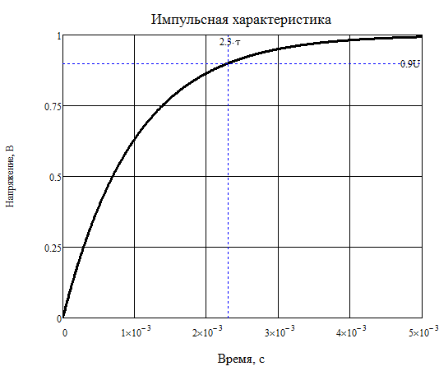

,В

, где

- постоянная времени для RC-цепи.

- постоянная времени для RL-цепи.

**Расчет емкости конденсатора**

нФ

Расчет косвенного измерения погрешности:

нФ

нФ

**Расчет катушки индуктивности**

мГ

Расчет косвенного измерения погрешности:

мкГн

мкГн

**Цель работы:** Получить навыки совместных измерений. Научиться проводить оценку погрешности совместных измерений.

**Измерение емкости конденсатора релаксационным методом.**

*Таблица 1. Таблица установочных значений*

|  |  |  |  |
| --- | --- | --- | --- |
| Бригада № | U, В | R, кОм | C, нФ |
| 4 | 1.2 | 10 | 100 |

По импульсной характеристике RC-цепи, то есть фильтра нижних частот, определили значение ёмкости конденсатора по формуле переходного процесса для ФНЧ на базе RC-цепи:

, где  на уровне 0.9 от максимальной амплитуды характеристики. Получаем уравнение переходного процесса:









Погрешность составила 4.35%, что укладывается в техническую погрешность конденсатора – 5%.

**Измерение индуктивности катушки частотным методом.**

*Таблица 2. Таблица установочных значений*

|  |  |  |  |
| --- | --- | --- | --- |
| Бригада № | U, В | R, кОм | L, Гн |
| 4 | 0.7 | 10 | - |

Находим частоту среза 

По формуле , находим значение катушки индуктивности.



Выводы: получили навыки совместных измерений. Научились проводить оценку погрешности совместных измерений.